**Jardín de Niños** “José Manuel Puig Casauranc”.

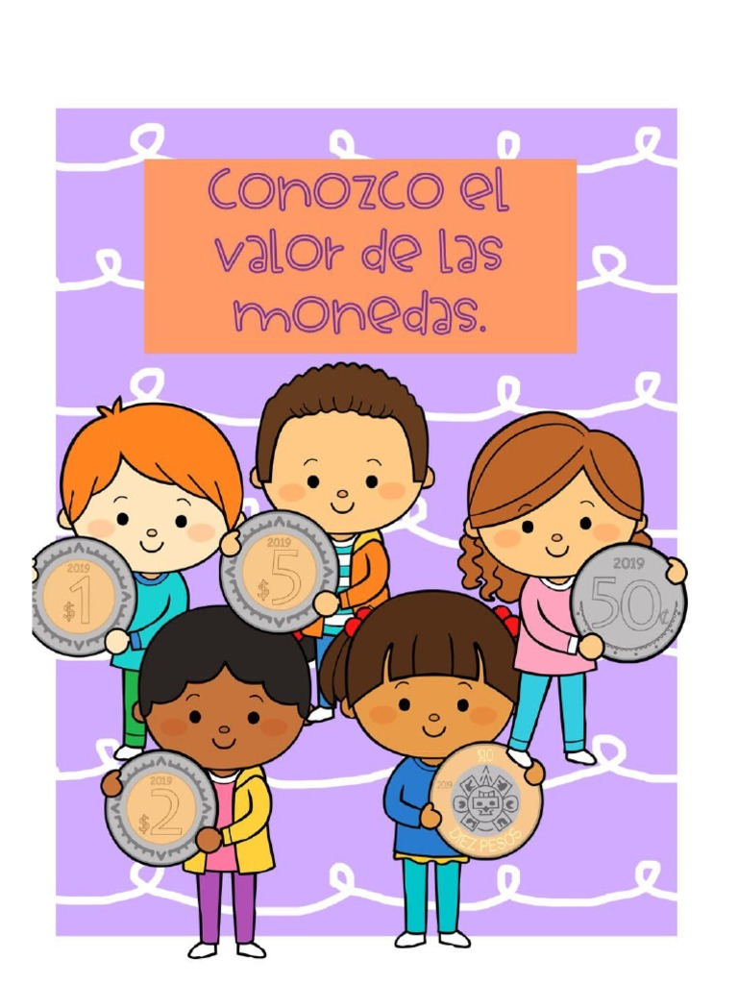

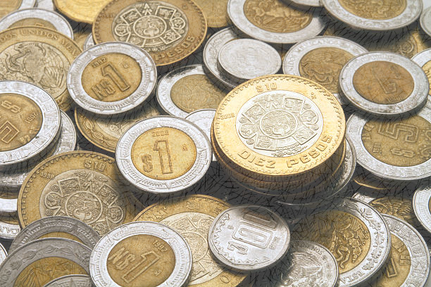

**Interina:** Diana Stephanie Rodarte González.

**Grado:** 3° **Grupo:** “A”

**Metodología:** Aprendizaje en el servicio.

**CRONOGRAMA DE ACTIVIDADES**

|  |  |  |  |  |  |  |  |
| --- | --- | --- | --- | --- | --- | --- | --- |
| **Hora/ Día** | **Lunes**  29 de enero | **Martes**  30 de enero | **Miércoles**  31 de enero | **Jueves**  1 de febrero | **Viernes** 2 de febrero | | **Observaciones** |
| **9:00 a 9:30** | Honores a la bandera Educación física | Introducción a la clase, retroalimentación, ruta de  aprendizaje | Introducción a la clase,  Conteo ruta de  aprendizaje | 1 y 2 de febrero suspensión de clases por concurso de escoltas |
| **9:30 a**  **10:00** | Historia de las monedas, fase 1 | Acomodar juego de la frutería | retroalimentación |  |
| **10:00 a**  **10:30** | Equivalencia, fase 1 | Jugar frutería Fase 2 | Darles consignas y que quede clara  la actividad |  |
| **10:30 a 11:00** | **Refrigerio** | | | | | |  |
| **11:00 a 11:30** | **Recreo y limpiar su espacio** | | | | | |  |
| **11:30 a**  **12:00** | Hoja de trabajo fase 1 | Actividad libro mi álbum  Fase 3 | Compras en la tienda  Fase 5 |  | |  |  |

|  |  |  |  |  |  |  |
| --- | --- | --- | --- | --- | --- | --- |
| **Hora/ Día** |  | **Martes**  6 de febrero | **Miércoles**  7 de febrero | **Jueves**  8 de febrero | **Viernes**  9 de febrero | **Observaciones** |
| **9:00 a**  **9:30** |  | Fecha, conteo de alumnos,  retroalimentación | Fecha, conteo de alumnos,  retroalimentación | Fecha, conteo de alumnos,  retroalimentación | Fecha, conteo de alumnos,  retroalimentación |  |
| **9:30 a**  **10:00** |  | Darles consignas y tener clara la  actividad | Darles consignas y tener clara la  actividad | Darles consignas y tener clara la  actividad | Darles consignas y tener clara la  actividad |  |
| **10:00 a**  **10:30** |  | Hora de cine | Hacer uso del autolavado y  gasolinera | Ir de compras a waldos | Atender la juguetería |  |
| **10:30 a**  **11:00** | **Refrigerio** | | | | |  |
| **11:00 a**  **11:30** | **Recreo y limpiar su espacio** | | | | |  |
| **11:30 a**  **12:00** |  | Actividad final creaciones | Resolver hoja de trabajo | Dialogar sobre lo realizado | Responder hoja de trabajo y  hacer la autoevaluación |  |

|  |  |  |  |
| --- | --- | --- | --- |
| **Jardín de niños: José Manuel Puig Casauranc** | | **Grado y grupo 2A** | |
| **EL USO DE MONEDAS** | | | |
| **PROBLEMÁTICA:**  De acuerdo al diagnóstico inicial, al plantear problemas en los que se requiere que hagan uso del valor real de las monedas, los alumnos tienen dificultad en poner en juego estrategias propias para resolverlos y no lo relacionan con situaciones de su vida cotidiana. | | | |
| **CAMPO FORMATIVO** | **CONTENIDO** | | **PDA** |
| Saberes y pensamiento científico | Los saberes numéricos como herramientas para resolver situaciones del entorno, en diversos contextos socioculturales | | reconoce números en su contexto sociocultural e interpreta su significado (hacer compras entre otros) |
| **PDA que se relacionan** | | | |
| Saberes y pensamiento científico | Los saberes numéricos como herramientas para resolver situaciones del entorno, en diversos contextos socioculturales | | Se familiariza con el uso de las monedas y billetes en diversas situaciones e incluye su valor.  Reconoce el valor de monedas y billetes al usarlos en situaciones reales y de juego y  estima para qué le alcanza |
| **Ejes articuladores** | Pensamiento crítico; Artes y experiencias estéticas; Apropiación de las culturas a  través de la lectura y la escritura | | |
| **Metodología** | **APRENDIZAJE BASADO EN INDAGACIÓN (STEAM)** | | |
| **Meta de aprendizaje:**  Solucionar problemas sencillos y usar monedas. | | **Escenario Áulico** | |

|  |  |  |  |
| --- | --- | --- | --- |
| **Tiempo** | 29, 30 y 31 de enero, 1 y 2 de febrero suspensión por concurso de escoltas.  6 al 9 de febrero | | |
| **Lunes 29 de enero del 2024** | | | |
| **Fase 1**  Introducción al tema  Uso de conocimientos previos sobre el tema a desarrollar Identificación de la problemática | | Los niños se sentarán en su silla viendo al pizarrón; para rescatar saberes previos se les cuestionará ¿Qué es el dinero? ¿Para qué sirve? ¿En dónde se puede utilizar? se les mostrará una ruta de aprendizaje a los alumnos, la cual traerá imágenes sencillas que ellos comprendan y les sirva como guía para que sepan lo que trabajaremos y jugaremos durante los próximos días, se les mencionara jugaremos con las monedas y que aprenderemos a utilizar el dinero como lo hacen los adultos.  Les mostraré el video: “LA HISTORIA DEL DINERO” (<https://youtu.be/ipS1hKAwXCU?si=hQXerh-7Md5kleNs>), al terminar preguntaré: ¿Por qué es importante el dinero? ¿Por qué se inventaron las monedas? Entre otras. Posteriormente mostraré imágenes grandes de monedas y cuestionaré ¿las conocen?, ¿cuánto vale cada una? y les diré que jugaremos con monedas de $1, $2, $5 pesos que son las que más se ocupan en nuestro país.  Se guiará a través de las preguntas, para que logren identificar la problemática.  Sentados viendo hacía el pizarrón, estarán escritos los números del 1 al 10 y preguntaré a los niños: ¿La moneda de 1 peso a que número es igual de la serie numérica? (solicitaré una participación espontanea). La moneda de 2 pesos a qué número equivale en la serie numérica y así con la de 5 y 10 pesos.  Les diré que jugaremos a descubrir cuánto vale cada moneda con fichas, entregaré un plato a cada niño y colocaré fichas de colores en medio de las mesas, el planteamiento será: Si yo te muestro una moneda de 1 peso ¿cuántas fichas coloco? ¿Por qué? Con esta actividad se espera que ellos descubran la equivalencia de la moneda de 2, 5 pesos en cantidad por unidad y así al mostrarles la imagen de la moneda de 2 pesos, ellos colocarán dos fichas en su plato, 5 fichas cuando les muestre la de 5.  monedas de 1, 2, 5 pesos, recordar la actividad que hicimos con las monedas y las fichas de colores y plantearé la consigna: registra la cantidad de elementos de acuerdo al valor de cada moneda (reales)  Al concluir preguntaré ¿en dónde habían visto antes esas monedas? ¿La actividad fue fácil o difícil? El producto de la sesión será la hoja de trabajo de los alumnos para verificar si logran identificar el valor de cada moneda. |
| Fase 2 Diseño de investigación Desarrollo de la indagación Fase 3 Organizar y estructurar las respuestas a las preguntas específicas de indagación | | Martes 30 de enero del 2024  Para comenzar la mañana de trabajo se iniciará con una actividad para reforzar lo que hemos estado trabajando durante los días anteriores la cual consta de una actividad sobre el reconocimiento de las monedas la actividad se organizará en 2 equipos, en el Pizarrón abra pegado dos cartulinas las cuales tengan los números de $ 1, $2, $5 y $10, se les darán diferentes monedas y billetes, los cuales deberán pegar en la cartulina y el espacio que según corresponda.  ¿Actividad cuánto dinero tengo?  En el pizarrón pegaremos igualmente distintas monedas de diferentes cantidades, y se usarán círculos de color, que sean visibles para ellos, a los cuales les daremos el valor de un peso a cada circulo, y los acomodarán de bajo de cada moneda cuantas de un peso representan. se les invitará de manera aleatoria, esta actividad se hará hasta tener en pesos el valor de casa una de las monedas.  Para continuar con esta actividad se les cambiara la consigna para la resolución de problemas, Para saber cuánto dinero tenemos al usar 2 o más monedas, se seleccionarán algunas monedas y se usarán nuevamente los círculos (representado 1 peso) y se deberán poner la cantidad que cada moneda equivale, contaremos el total de los pesos entre las dos monedas para saber a cuánto dinero tenemos. (de manera grupal y al azar con papelitos)  Para finalizar se les dará una hoja la cual tendrá marcado un cerdito la cual nos ayudará de alcancía para la siguiente actividad (colorear y recortar)  Se les explicará que será nuestra alcancía para la siguiente actividad: en la cual se les darán distintas consignas.  - voy ala casa de mi abuelita y me da 10 pesos  - al día siguiente mi mamá me da 5 pesos  - caminando por la calle me encuentro una moneda de $2 y una de$ 1  - ¿Cuánto llevo ahorrado esta semana? |

|  |  |
| --- | --- |
|  | * ¿Cuánto dinero llevo ahorrado junto con lo de la semana pasada? * Con ayuda de las monedas los niños irán pegando, las monedas que crean sean correctas se estará observando y apoyando a quien lo requiera. * En ambos grupos se estarán modificando las consignas según el grado de dificultad que los niños requieran. (manera individual) * Para finalizar cuestionar ¿Consideras importante saber el valor de las monedas? Si o No y ¿Por qué? ¿Crees que tú ya puedes pagar alguna cosa por ti solo o aún necesitas ayuda? Se les invitará a tener el hábito del ahorro y a cuidar sus monedas cuando las llevan al Jardín, ya que son descuidados. |

|  |  |
| --- | --- |
| **Miércoles 31 de enero del 2024** | |
|  | TIENDA  Se iniciará la mañana con el registro de asistencia, habrá una hoja creativa donde ellos pasaran a registrar su nombre.  Se recordará lo que hemos aprendido a lo largo de estos días y sobre el valor de las monedas, Platicar sobre las pautas de comportamiento  Comentarles que el día de hoy saldremos a la tiendita de la esquina a hacer compras con dinero real.  Se les dará momento para que exploren la tienda y busquen y elijan su producto a comprar. Animar a los niños a comunicarse con el comerciante, utilizando palabras y frases relacionadas con la compra.  Se les proporcionara una bolsa pequeña para que los niños empaquen sus compras y refuercen la experiencia de compra real.  Con ayuda de las maestras harán el conteo para hacer el pago de su mercancía.  Al regresar al jardín se hará una discusión para que los niños compartan sus experiencias y aprendizaje. |

|  |  |  |
| --- | --- | --- |
| **Tiempo** | | 6 al 9 de febrero |
| **Martes 6 de febrero del 2024** | | |
| **Fase 4**  Presentación de los resultados de indagación Aplicación | **CINE**  Al iniciar la mañana se darán los buenos días con una canción de bienvenida (hola con el cuerpo) retomaremos nuestro camión de la asistencia para saber cuantos alumnos vinieron el día de hoy y reforzando el conteo.  Se hará una retroalimentación con lo visto la semana pasada, preguntando ¿Qué recuerdan?  ¿recuerdan el valor de las monedas?  Se les comentara que el día de hoy se organizo un cine en el cual habrá espacio de una dulcería para que puedan pasar a comprar con dinero real (se les pedirá a los padres de familia que les den a sus niños una cooperación voluntaria para que puedan comprar)  Antes de salir del aula se les comentaras las pautas de comportamiento.  Al llegar al cine se preparará su lugar acogedor con mantas o almohadas para que los niños se sientan cómodos. | |

|  |  |
| --- | --- |
|  | Se limitará la película a una duración corta para captar la atención de los niños. Se dará el espacio para que pasen a comprar.  Al terminar la película pasaremos cada grupo al aula, y se les pedirá que dibujen a los personajes favoritos y enseguida que compartan sus creaciones.  Para dar cierre al día de hoy se les entregara una hoja donde se les pedirá que dibujen lo que pasaron a comprar a la dulcería y la moneda que utilizaron para comprarlo.  TAREA: |
|  | **Miércoles 7 de febrero del 2024**  **Autolavado**  Se iniciará la mañana con el registro de asistencia, habrá una hoja creativa donde ellos pasaran a registrar su nombre.  Les comentare que el día de hoy saldremos al parque skate con sus vehículos, donde habrá un autolavado y bombas de gasolina.  Mencionando pautas de conducta  Se les pedirá que suban a su auto y paseen por el patio. Después de un tiempo breve se les invitará a llevar su coche a lavar.  Después de un tiempo breve se les invitará a llevar su coche a lavar. Asignando roles a los niños para que les toque cobrara o ser los clientes. Retomar las equivalencias en las monedas y colocar precio al lavado de autos.  Se asignarán a quienes serán los despachadores de gasolina y los clientes, deberán de traer su monedero para poder ir por gasolina. Jugar un poco en el patio, y después de un tiempo breve podrán ir a cargar gasolina. Recordar de manera constante el valor de cada una de las monedas.  Para finalizar este día se les entregara a los niños una hoja en donde resuelven cantidades que necesitaron para pagar su lavado de autos y cargar gasolina, así también dialogar sobre lo que realizamos en este día, si les pareció fácil o difícil. |
|  | **WALDOS**  Al iniciar la mañana se darán los buenos días con una canción de bienvenida retomaremos nuestro camión de la asistencia para saber cuántos alumnos vinieron el día de hoy y reforzando el conteo. Se les dirá que el día de hoy saldremos de compras a waldos. (con el dinero que ellos mismos han  estado ahorrando durante estos días). |

|  |  |
| --- | --- |
|  | Recordar pautas de conducta  Al llegar a la tienda se les dará oportunidad que exploren y busquen artículos agradables para ellos, al escogerlo y pasar a caja se les dará oportunidad que ellos mismos hagan el conteo de sus monedas para poder pagarlo. |
| **Fase 5**  Metacognición | **Viernes 9 de febrero del 2024**  **La juguetería**  Explicarles a los niños que hoy vamos a hacer un juego de compra venta con los juguetes que compraron un día anterior en waldos, organizar los juguetes de acuerdo a sus características hacer las clasificaciones de acuerdo a lo que los niños propongan.  Continuaremos colocando etiquetas a los juguetes que ya estarán acomodados, precios irán de acuerdo a los saberes de los niños. Asignar roles de vendedores y clientes, entregar monederos y después iniciar con el juego de compra – venta. Se observará la forma en la que los niños hacen sus equivalencias y quienes requieren apoyo.  Como cierre se les entregara una hoja donde registren compras de los juguetes.  y finalmente se hará una autoevaluación de los alumnos (que aprendí, que fue lo que más me gusto, que fue lo que más me costó) |

* PDA: Se familiariza con el uso de las monedas y billetes en diversas situaciones e incluye su valor.
* Estableció la relación entre número y cantidad.

|  |  |  |  |
| --- | --- | --- | --- |
| **NOMBRE DEL ALUMNO** | **OBSERVACIONES** | **MANIFESTACIONES** | **JUICIO VALORATIVO** |
|  |  |  |  |
|  |  |  |  |
|  |  |  |  |
|  |  |  |  |

* Identificó el valor de cada moneda.
* PDA: Reconoce el valor de monedas y billetes al usarlos en situaciones reales y de juego y estima para qué le alcanza
* Trata de darle solución a un problema que se plantea.
* Reconoce el valor de las monedas; las utiliza en situaciones de juego (que puede comprar.

|  |  |  |  |
| --- | --- | --- | --- |
| **Nombre del alumno** | **Observaciones** | **Manifestaciones** | **Juicio valorativo** |
|  |  |  |  |
|  |  |  |  |
|  |  |  |  |

* Establece equivalencias para determinar el valor de las monedas; y las utiliza en situaciones de juego.

|  |  |  |  |  |
| --- | --- | --- | --- | --- |
| **Nombre del alumno** | **Nivel de desempeño** | | | |
| **Sobresaliente** | **Satisfactorio** | **Básico** | **Requiere apoyo** |
| Conoce el valor de las monedad de $1 $2 $5 $10 y realiza Operaciones sencillas en situaciones reales y ficticias de compra venta. | Conoce el valor de las monedad de $1 $2 $5 y realiza operaciones sencillas en situación | Es capaz mencionar el nombre de las monedas $1, $2 y Realizar operaciones sencillas en situaciones reales. | Es capaz mencionar el nombre de las monedas $1 $2 pero aún está en proceso de realizar diversas operaciones con las mismas. |
|  |  |  |  |  |
|  |  |  |  |  |
|  |  |  |  |  |